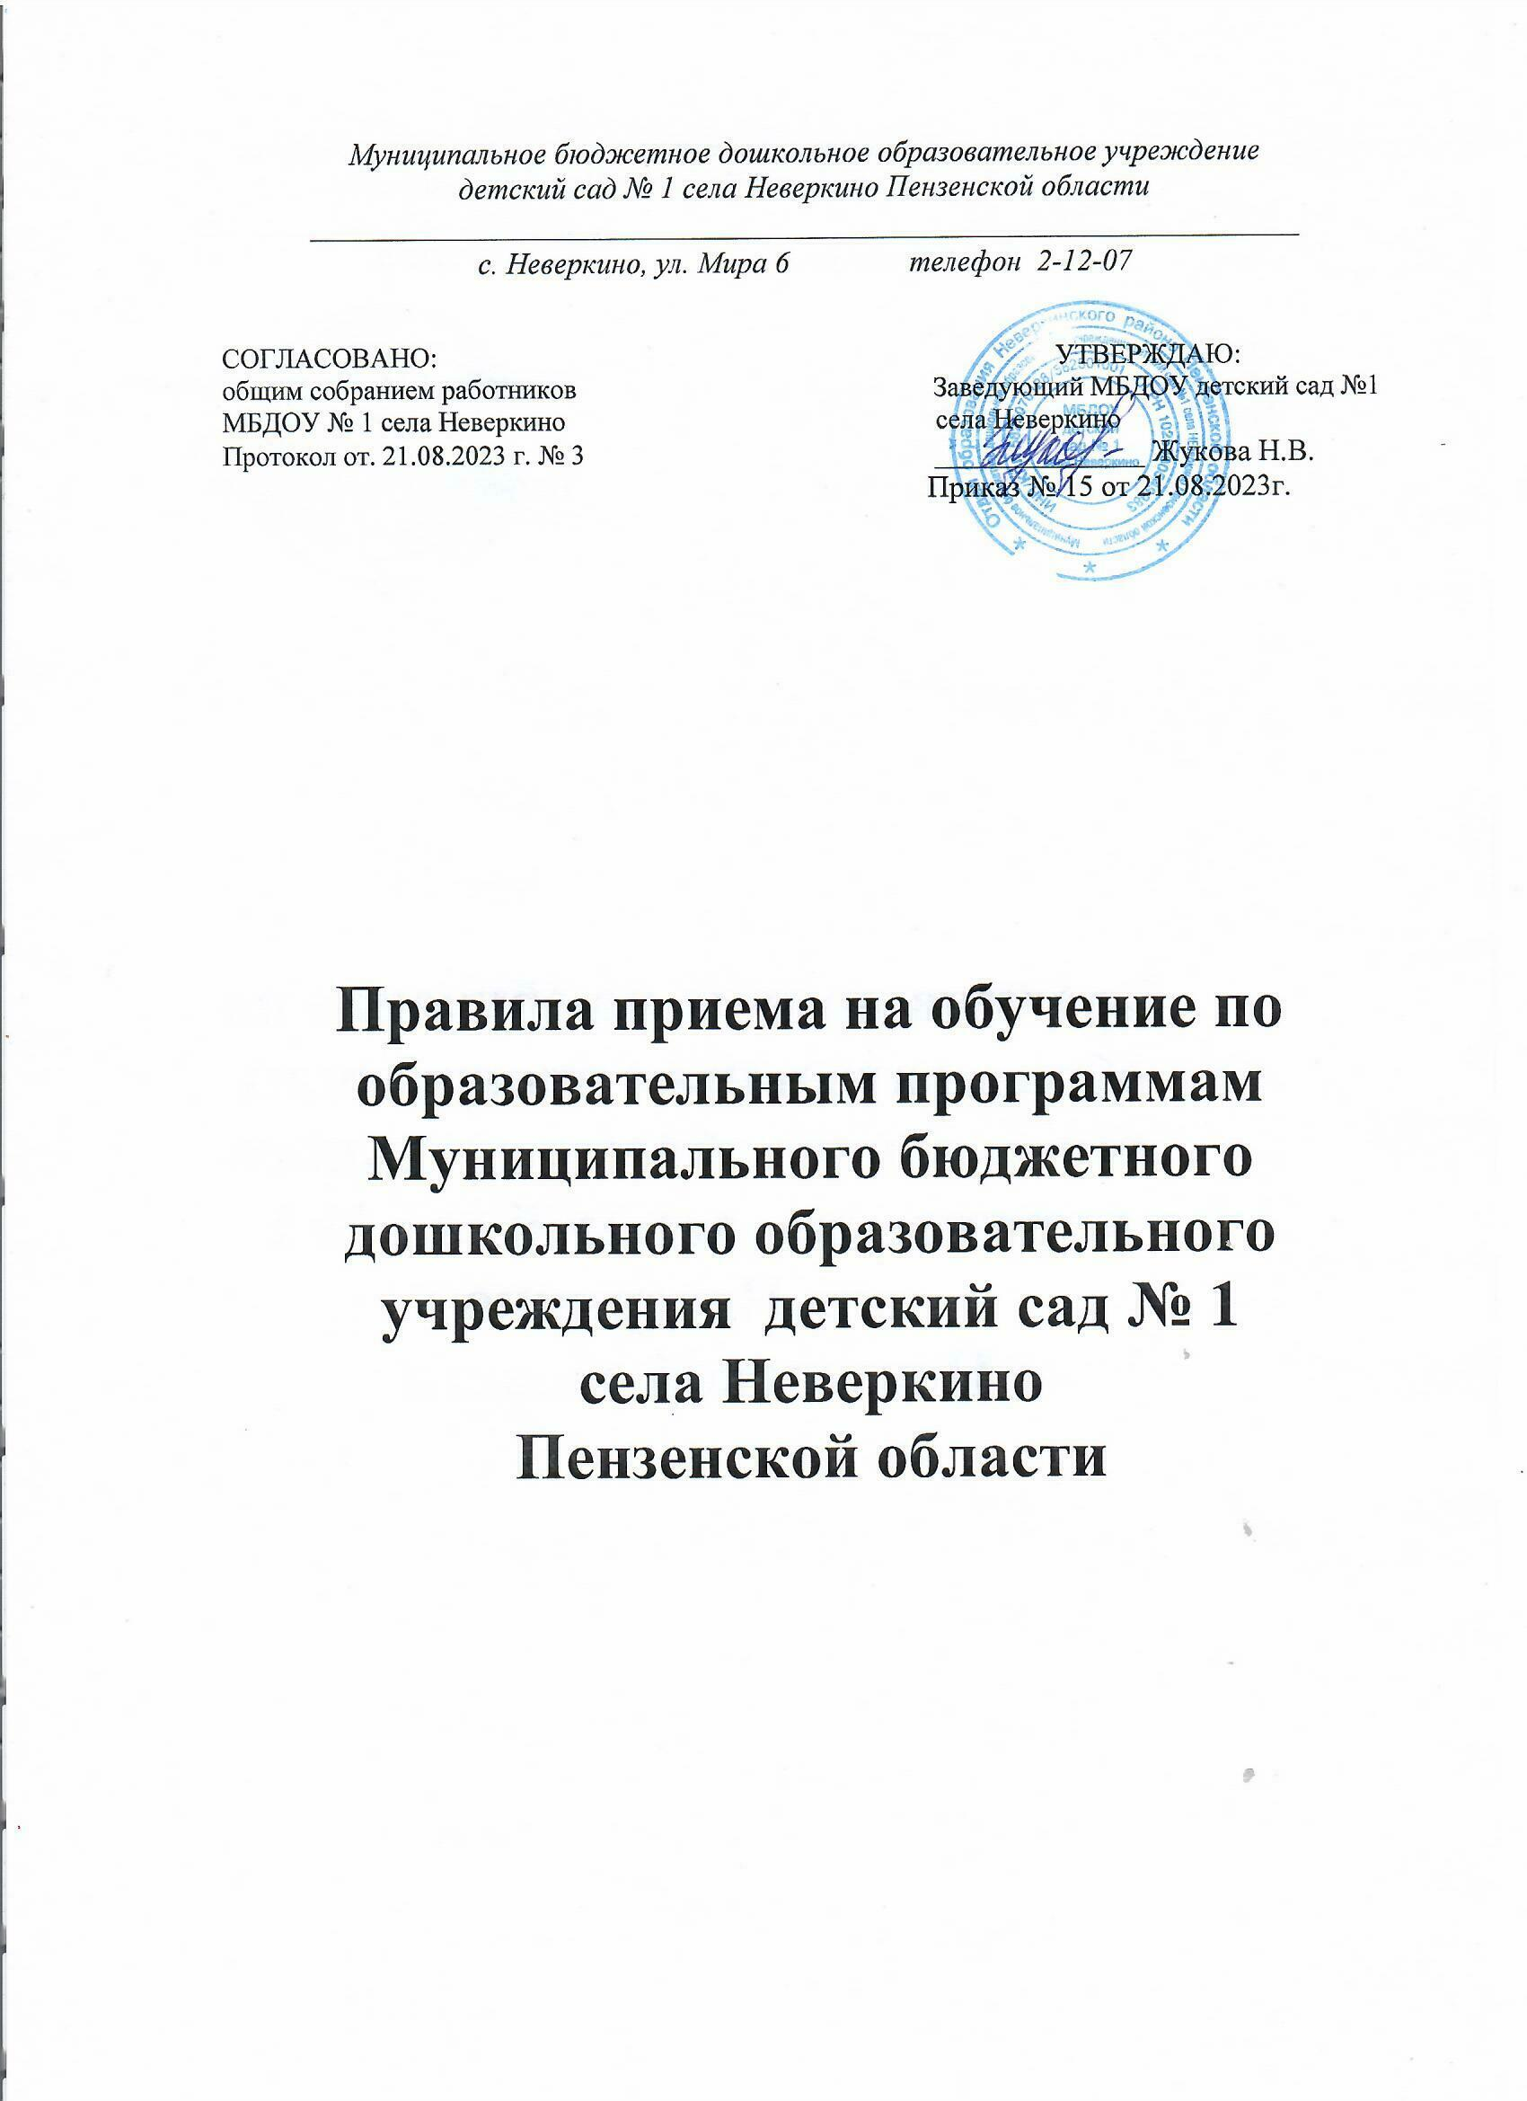

1. Общие положения
1.1. Настоящие правила приема на обучение по образовательным программам дошкольного образования (далее – правила) Муниципального бюджетного дошкольного образовательного учреждения детский сад №1 села Неверкино определяют требования к процедуре и условиям зачисления граждан РФ (далее ребенок, дети), иностранных граждан в детский сад для обучения по образовательным программам дошкольного образования.
Правила разработаны в соответствии с:
- Федеральным законом от 29.10.2012г. №273-ФЗ «Об образовании в Российской Федерации»;
- Постановлением Главного государственного санитарного врача РФ от 28.09.2020г. №28 «Об утверждении санитарных правил СП 2.4.3648-20 «Санитарно-эпидемиологические требования к организациям воспитания и обучения, отдыха и оздоровления детей и молодежи»;
- Постановлением Главного государственного санитарного врача РФ от 28.10.2021г. №2 «Об утверждении СП 1.2.3685-21 «Гигиенические нормативы и требования к обеспечению безопасности и (или) безвредности для человека факторов среды обитания»;
- Приказом Министерства просвещения РФ от 15.05.2020г. №236 «Об утверждении Порядка приема на обучение по образовательным программам дошкольного образования» (ред. от 23.01.2023г.);
- Приказом Министерства образования и науки Российской Федерации от 28.12.2015г. №1527 «Об утверждении порядка и условий осуществления перевода обучающихся из одной организации, осуществляющей образовательную деятельность по образовательным программам дошкольного образования, в другие организации, осуществляющие образовательную деятельность по образовательным программам соответствующих уровня и направленности» (в ред. Приказов Минпросвещения РФ от 21.01.2019г. №30, от 25.06.2020г. №320), и иными действующими законодательными и нормативно-правовыми актами Российской Федерации.
- Постановлением Правительства Пензенской области от 18.10.2022 №893-пП «О мерах поддержки членам семей лиц, призванных на военную службу по мобилизации в Вооруженные Силы Российской Федерации»;
- Указ Губернатора Пензенской области от 20.04.2023 №54 «О внесении изменений в Указ Губернатора Пензенской области от 31.03.2023 №36»;
- Постановлением правительства Пензенской области от 15.06.2023 №498- пП «О внесении изменений в отдельные нормативные правовые акты Правительства Пензенской области».
Нормы, содержащиеся в настоящих Правилах и иных локальных нормативных актах Учреждения должны соответствовать установленным действующим законодательством требованиям. В случае не соответствия норм, регулирующих отношения при приеме воспитанников в Учреждение и содержащихся в локальных нормативных актах Учреждения, применяются нормы действующего законодательства Российской Федерации.
Правила являются локальным актом Учреждения, размещаются на информационных стендах Учреждения, официальном сайте Учреждения в сети «Интернет».

2. Организация приема на обучение
2.1. Прием в детский сад осуществляется в течение календарного года при наличии свободных мест.
2.2. Детский сад осуществляет прием всех детей, имеющих право на получение дошкольного образования. В приеме может быть отказано только при отсутствии свободных мест. Льготы при зачислении, в том числе внеочередное, первоочередное, преимущественное право приема, а также порядок их применения определяются законодательством РФ.
2.3. Прием детей с ограниченными возможностями здоровья осуществляется на обучение по адаптированным программам с согласия родителей (законных представителей) на основании рекомендаций психолого-медико-педагогической комиссии.
2.4. Лицо, ответственное за прием, обеспечивает своевременное размещение на информационном стенде в детском саду и на официальном сайте детского сада в сети
«Интернет»:
2.5. Выбор языка образования, изучаемых родного языка из числа языков народов РФ, в том числе русского языка как родного языка, государственных языков республик РФ осуществляется по заявлениям родителей (законных представителей) детей при приеме (переводе) на обучение.

3. Порядок зачисления на обучение по основным образовательным программам дошкольного образования
3.1. Прием детей на обучение по образовательным программам дошкольного образования осуществляется по направлению отдела образования Неверкинского района, по личному заявлению родителя (законного представителя) ребенка при предъявлении оригинала документа, удостоверяющего личность родителя (законного представителя), либо оригинала документа, удостоверяющего личность иностранного гражданина или лица без гражданства в РФ в соответствии с законодательством РФ.
3.2. Для зачисления в детский сад родители (законные представители) детей дополнительно к заявлению предъявляют следующие документы:
- оригинал свидетельства о рождении ребенка или для иностранных граждан и лиц без гражданства – документы, удостоверяющие личность ребенка и подтверждающие законность представления прав ребенка;
- свидетельство о регистрации ребенка по месту жительства или по месту пребывания на закрепленной территории или документ, содержащий сведения о месте пребывания, месте фактического проживания ребенка.
- Медицинское заключение.
3.3. При необходимости родители предъявляют:
- документ, подтверждающий установление опеки;
- документ психолого-медико-педагогической комиссии;
3.4. Для зачисления в детский сад родители (законные представители) детей, не являющихся гражданами РФ, дополнительно представляют документ, подтверждающий право заявителя на пребывание в РФ (виза – в случае прибытия в Россию в порядке, требующем получения визы, и (или) миграционная карта с отметкой о въезде в Россию (за исключением граждан Республики Беларусь), вид на жительство или разрешение на временное проживание в России, иные документы, предусмотренные федеральным законом или международным договором РФ). Иностранные граждане и лица без гражданства все документы представляют на русском языке или вместе с нотариально заверенным в установленном порядке переводом на русский язык.
3.5. Прием на обучение в порядке перевода из другой организации по инициативе родителей (законных представителей) осуществляется по личному заявлению родителей (законных представителей) ребенка о зачислении в детский сад в порядке перевода из другой организации при предъявлении оригинала документа, удостоверяющего личность родителя (законного представителя). Форма заявления утверждается заведующим детским садом.
3.6. Для зачисления в порядке перевода из другой организации родители (законные представители) несовершеннолетних дополнительно предъявляют личное дело обучающегося.
3.7. Должностное лицо при приеме заявления о зачислении в порядке перевода из другой организации по инициативе родителей проверяет представленное личное дело на наличие в нем документов, требуемых при зачислении на обучение по образовательным программам дошкольного образования. Отсутствие в личном деле документов, требуемых для зачисления в детский сад, не является основанием для отказа в зачислении в порядке перевода.
3.8. Лицо, ответственное за прием документов, при приеме любых заявлений обязано ознакомиться с документом, удостоверяющим личность заявителя, для установления его личности, а также факта родственных отношений и полномочий законного представителя.
3.9. При приеме заявления о приеме в детский сад (заявления о приеме в порядке перевода из другой организации) должностное лицо, ответственное за прием документов, знакомит родителей (законных представителей) с уставом детского сада, лицензией на право осуществления образовательной деятельности, образовательными программами, реализуемыми детским садом, учебно-программной документацией, локальными нормативными актами и иными документами, регламентирующими организацию и осуществление образовательной деятельности, права и обязанности обучающихся.
3.10. Факт ознакомления родителей (законных представителей) ребенка с документами, указанными в пункте 3.7 правил, фиксируется в заявлении и заверяется личной подписью родителей (законных представителей) ребенка.
Подписью родителей (законных представителей) ребенка фиксируется также согласие на обработку их персональных данных и персональных данных ребенка в порядке, установленном законодательством РФ.
3.11. Лицо, ответственное за прием документов, осуществляет регистрацию поданных заявлений о приеме в детский сад (заявлений о приеме в порядке перевода из другой организации) и документов в журнале регистрации заявлений о приеме.
3.12. Заявление может быть подано родителем (законным представителем) в форме электронного документа с использованием информационно-телекоммуникационных сетей общего пользования в порядке, предусмотренном административным регламентом о предоставлении муниципальной услуги.
3.13. С родителями (законными представителями) детей, которые сдали полный комплект документов, предусмотренных настоящими правилами, заключается договор об образовании по образовательным программам дошкольного образования. Зачисление ребенка в детский сад оформляется приказом руководителя в течение трех рабочих дней после заключения договора.
3.14. Лицо, ответственное за прием документов, в трехдневный срок после издания приказа о зачислении размещает приказ о зачислении на информационном стенде и обеспечивает размещение на официальном сайте детского сада в сети «Интернет» реквизитов приказа, наименования возрастной группы, числа детей, зачисленных в указанную возрастную группу.
3.15. На каждого зачисленного в детский сад ребенка, за исключением зачисленных в порядке перевода из другой организации, формируется личное дело, в котором хранятся все полученные при приеме документы.

